IPUINA: ARROXALI
EGOKITZAILEA: JOXAN ORMAZABAL
MARRAZKIGILEA: MANUEL ORTEGA
ELKARLANEAN-IKASTOLEN ELKARTEA

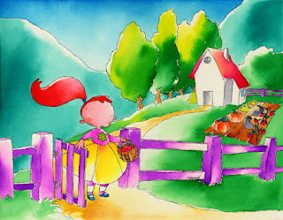
ARROXALI
Arroxali mendian bizi da bakar-bakarrik etxetxo txiki batean
berak bakarrik egiten ditu etxeko lanak: janaria prestatu, etxea garbitu…..
Arroxaliren lagunak kalean bizi dira.
-Nik kalea ikusi nahi dut! esan du Arroxalik
Joxe Anttonek honela esaten dio igandero:
-Ikastoaln jolas, dantza eta marrazkiak egiten ditugu.
-Ni ere juango naiz ikastolara!
Gauean, bere lagunak lotan daudenean, Arroxali herrira joan da, lagunek kontatu diotena ikusteko asmoz.
Arroxali ikastolara sartu da.
-Zenbat gauza dauden hemen! jostailuak, ipuinak, marrazkiak…
-Zein polita den ikastola!
Gela guztia izugarri gustatu zaio.
Dena ikusi ondoren loguratu egin da (ooooaaaa) eta epel - epeletan lo egiteko armairuan sartu da.
Benetan lo goxo- goxo egin du.
Nolako istilua goizean haurrak gelara sartu direnean!
-Non daude margoak?
-Non daude ipuinak?
-Gauza guztiak tokiz aldatuta daude!
-Nor ibili ote da gure gelan?
Gelako armairu barruan norbait dagoela konturatu dira eta horregatik atea ireki dute
-Nor zara zu?
-Ni arroxali naiz -erantzun du negarrez
Armairutik irten ondoren:
-Ikastola ikusi nahi nuen eta horregatik etorri naiz.
-Oso ondo, aroxali; nahi al duzu, gu bezala, egunero ikastolara etorri?
-Bai, nahi dut!! egunero etorriko naiz!!hau osooo polita da!!
Eta ordutik, egunero bere lagunekin ikastolara joaten da poz-pozik.

